FACULDADE DE INFORMÁTICA E ADMINISTRAÇÃO PAULISTA (FIAP)

GABRIEL OLIVEIRA GABRIEL RIQUETO

LUCAS VINICIUS DE ALMEIDA BRIGIDA

# PROJETO RECICLADOR INTELIGENTE - (TYBA-I.O.T) (CHALLENGE)

São Paulo 2023

GABRIEL OLIVEIRA (RM98565) GABRIEL RIQUETO (RM98685)

LUCAS VINICIUS DE ALMEIDA BRIGIDA (RM99094)

# PROJETO RECICLADOR INTELIGENTE - (TYBA-I.O.T)

**Trabalho interdisciplinar para a Faculdade de Informática e Administração Paulista (FIAP), referente ao curso Engenharia de Software.**

# Orientador (a): Allen Fernando Oberleitner Lima.

São Paulo 2023

# Com base nas dores mencionadas na apresentação do projeto, identificamos que, um dos principais problemas enfrentados pelos grandes centros urbanos é a falta de conscientização, estímulo e infraestrutura necessária para a reciclagem. Devido a essas lacunas, muitas pessoas não sabem como reciclar de forma rápida, intuitiva e recompensadora. Com isso em mente, decidimos desenvolver um pequeno container inteligente que será distribuído pela cidade e monitorado através de uma plataforma que será desenvolvida juntamente com o projeto. O objetivo da implementação é reduzir a quantidade de descarte incorreto, estimular a população a reciclar e, consequentemente, prevenir desastres, como alagamentos causados por estes resíduos.

1. LEVANTAMENTO DAS DORES E SEUS CONTEXTOS 5
   1. ANÁLISE DE MÉTRICAS 5
2. IDENTIFICAÇÃO DAS NECESSIDADES 6
3. DESENVOLVIMENTO DO TYBA-I.O.T 6
   1. A INSPIRAÇÃO DO NOME TYBA-I.O.T 6
   2. BREVE DESCRIÇÃO DO TYBA-I.O.T 7
4. APRESENTAÇÃO DOS PLANOS E IMPLEMENTAÇÃO DO TYBA-I.O.T 7
   1. ESCOPO DESCRITIVO DO PROJETO 8
5. BACKLOG DO PRODUTO 10
6. DIAGRAMA DE CASO DE USO 11

# LEVANTAMENTO DAS DORES E SEUS CONTEXTOS

Segundo um artigo escrito por Cristina Maria Dacach Fernandez Marchi, doutoranda do curso de Geologia Ambiental da Universidade Federal da Bahia, cujo nome do artigo é "CENÁRIO MUNDIAL DOS RESÍDUOS SÓLIDOS E O COMPORTAMENTO CORPORATIVO

BRASILEIRO FRENTE À LOGÍSTICA REVERSA", ela descreve detalhadamente as políticas da logística reversa por trás dos resíduos sólidos. Um dos apontamentos levantados por ela é a falta de organização por parte do estado e das empresas, o que aparentemente ocorre devido à falta de estímulo e campanhas de conscientização sobre a importância da reciclagem. Ela também aponta que em países onde há preocupação em integrar modelos mais sofisticados dessa logística, há uma redução significativa do acúmulo de resíduos em aterros e, consequentemente, uma redução na proliferação de doenças próximas a esses lugares. Segundo nossa interpretação do estudo, o apontamento descrito pela escritora do artigo referente aos países com esses modelos sofisticados indica que a implementação relacionada ao conceito de "Smart Cities" é significativa para a aplicação de novas logísticas mais inteligentes quando se trata de reciclagem.

# ANÁLISE DE MÉTRICAS

Após alguns apontamentos feitos pelo nosso grupo, realizamos uma pesquisa sobre as práticas de reciclagem inteligente adotadas em alguns países. Decidimos comparar Brasil e Austrália, considerando a questão do clima, apesar da diferença social e econômica entre os dois países. De acordo com informações do governo australiano, 60% do lixo produzido é reciclado, enquanto no Brasil apenas 3% do lixo é reciclado. Essa diferença ocorre devido às políticas dos 3Rs (Reduzir, Reutilizar e Reciclar), que são fortemente implementadas na Austrália. Práticas como o “Sistema de Depósito de Garrafas e Latas” (Container Deposit Scheme) incentivam as pessoas a devolverem suas garrafas e latas vazias para receberem um reembolso em dinheiro. Isso tem aumentado a taxa de reciclagem de embalagens e contribuído para a diferença apresentada no gráfico abaixo.

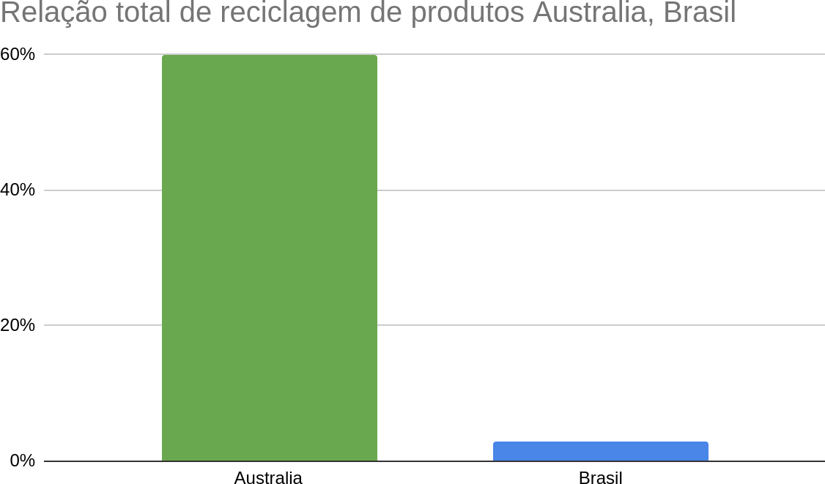

# IDENTIFICAÇÃO DAS NECESSIDADES

Ao analisarmos as preocupações do nosso cliente, constatamos um grande volume de alagamentos em grandes centros urbanos. Infelizmente, esses alagamentos ocorrem frequentemente devido ao aumento do volume de chuva nas cidades, o que, por sua vez, é resultado do desmatamento de grandes florestas, causando uma desregulação climática nas cidades. Como consequência, as cidades não estão preparadas para receber grandes quantidades de chuva. Contribuindo para essa situação, há o descarte inadequado de resíduos que causam a obstrução dos bueiros, devido à falta de acesso aos centros de coleta, falta de campanhas de conscientização e marketing, e falta de incentivos para reciclagem.

# DESENVOLVIMENTO DO TYBA-I.O.T

# A INSPIRAÇÃO DO NOME TYBA-I.O.T

O nome TYBA-I.O.T foi inspirado em um nome em tupi guarani conhecido pela cidade do interior chamada Atibaia. Uma das pronúncias estudadas pelos historiadores é "tybaio", que em tupi significa "água bonita, boa para beber". Utilizamos este nome para fazer alusão ao que desejamos

para o futuro dos centros urbanos: uma água limpa e livre de lixos. Incrementamos a letra "T" para fazer um trocadilho com IoT (Internet of Things).

# BREVE DESCRIÇÃO DO TYBA-I.O.T

Após identificarmos os problemas relacionados ao descarte inadequado de materiais, pretendemos desenvolver uma plataforma em conjunto com um reciclador inteligente. Essa plataforma será implementada em pequenos containers, que terão aberturas apropriadas para cada tipo de reciclagem, evitando o descarte incorreto dos materiais. Além disso, cada divisão será equipada com sensores capazes de detectar o tipo e o volume do material depositado. Esses dados serão enviados para a plataforma de monitoramento implementada, que poderá emitir alertas informando a localização dos contêineres e os tipos de conteúdo presentes neles. Essas mesmas informações poderão ser enviadas para órgãos competentes ou empresas de reciclagem, ou para grandes empresas, como as do setor alimentício, que produzem uma grande quantidade de materiais descartáveis e orgânicos. Essas empresas poderão participar de um programa de pontos, obtendo descontos nos produtos e serviços da IBM, por exemplo. Além disso, todos os containers terão adaptações para os profissionais da coleta de lixo, a fim de evitar acidentes durante a coleta, será adicionado também um breve manual descritivo em braile e também visual com instruções de como usar o container e informações sobre os bônus que as pessoas podem ganhar ao reciclar.

# APRESENTAÇÃO DOS PLANOS E IMPLEMENTAÇÃO DO TYBA-I.O.T

Em primeiro lugar, o container terá aberturas específicas para cada tipo de material a ser reciclado, o que facilita a separação e o descarte correto dos resíduos. Cada um desses terão divisões e serão equipadas com sensores capazes de detectar o tipo e o volume do material depositado, o que permite monitorar em tempo real a quantidade e a qualidade dos resíduos em cada compartimento. Esses dados são enviados para uma plataforma de monitoramento implementada, que pode ser acessada por órgãos competentes, empresas de reciclagem ou outras partes interessadas. Essa plataforma pode emitir alertas informando a localização dos containers e os tipos de conteúdo presentes neles, o que ajuda a gerenciar o fluxo de resíduos e a identificar possíveis problemas ou gargalos na coleta e reciclagem. Além disso, as informações coletadas pelos sensores podem ser usadas para incentivar a reciclagem por meio de programas de pontos ou outras iniciativas de recompensa. Empresas ou indivíduos que se destacam em suas práticas de reciclagem podem ser recompensados com descontos em produtos ou serviços de empresas como a IBM.

Finalmente, o container terá adaptações para os profissionais da coleta de lixo, a fim de evitar acidentes durante a coleta. Um manual descritivo em braile e também visual com instruções de como usar o container e informações sobre os bônus que as pessoas podem ganhar ao reciclar.

# ESCOPO DESCRITIVO DO PROJETO Visão geral:

O produto/reciclador consiste em um sistema de reciclagem inteligente que tem como objetivo incentivar e facilitar o processo de reciclagem em grandes centros urbanos. Ele é composto por contêineres inteligentes, uma plataforma de monitoramento e integração com órgãos competentes e empresas de reciclagem, programas de recompensa e incentivos, e adaptações para os profissionais da coleta de lixo.

# Containers Inteligentes:

Serão desenvolvidos containers com aberturas específicas para cada tipo de material a ser reciclado. Cada container será equipado com sensores capazes de detectar o tipo e volume do material depositado. Esses sensores enviarão os dados para a plataforma de monitoramento.

# Plataforma de Monitoramento:

Será implementada uma plataforma que receberá os dados dos sensores dos containers, permitindo o monitoramento em tempo real da quantidade e qualidade dos resíduos em cada compartimento. A plataforma poderá emitir alertas sobre a localização dos containers e os tipos de conteúdo presentes neles.

# Integração com Órgãos Competentes e Empresas de Reciclagem:

Os dados coletados pela plataforma de monitoramento poderão ser compartilhados com órgãos competentes e empresas de reciclagem. Isso possibilitará o gerenciamento mais

eficiente do fluxo de resíduos, a identificação de problemas e a otimização dos processos de coleta e reciclagem.

# Programas de Recompensa e Incentivos:

Serão implementados programas de pontos ou outras iniciativas de recompensa para incentivar a reciclagem. Empresas ou indivíduos que se destacarem em suas práticas de reciclagem poderão ser recompensados com descontos em produtos ou serviços.

# Adaptações para Profissionais da Coleta de Lixo:

Os containers terão adaptações para garantir a segurança dos profissionais da coleta de lixo durante o trabalho. Além disso, serão fornecidos manuais descritivos em braile e visual com instruções de uso do container e informações sobre os benefícios e recompensas obtidas ao reciclar.

# Requisitos não funcionais do projeto:

**Disponibilidade:**

A plataforma de monitoramento deve estar disponível 24/7 para garantir que os dados estejam sempre acessíveis

**Desempenho:**

Os sensores devem ser capazes de detectar e transmitir dados de forma rápida e eficiente. A plataforma de monitoramento deve ser capaz de lidar com um grande volume de dados em tempo real.

**Usabilidade:**

A interface de usuário da plataforma de monitoramento deve ser intuitiva e fácil de usar para todos os stakeholders, incluindo funcionários de empresas de reciclagem e órgãos competentes.

**Integração**:

O sistema deve ser capaz de se integrar com sistemas de empresas de reciclagem e outras empresas participantes para permitir a troca de dados e informações.

**Acessibilidade:**

A plataforma de monitoramento e os containers devem ser acessíveis para pessoas com deficiência visual, incluindo a disponibilização de informações em braile e recursos visuais.

**Responsabilidade ambiental:**

O projeto deve seguir práticas sustentáveis em todas as etapas, desde o desenvolvimento até o descarte dos componentes, quando necessário.

# BACKLOG DO PRODUTO

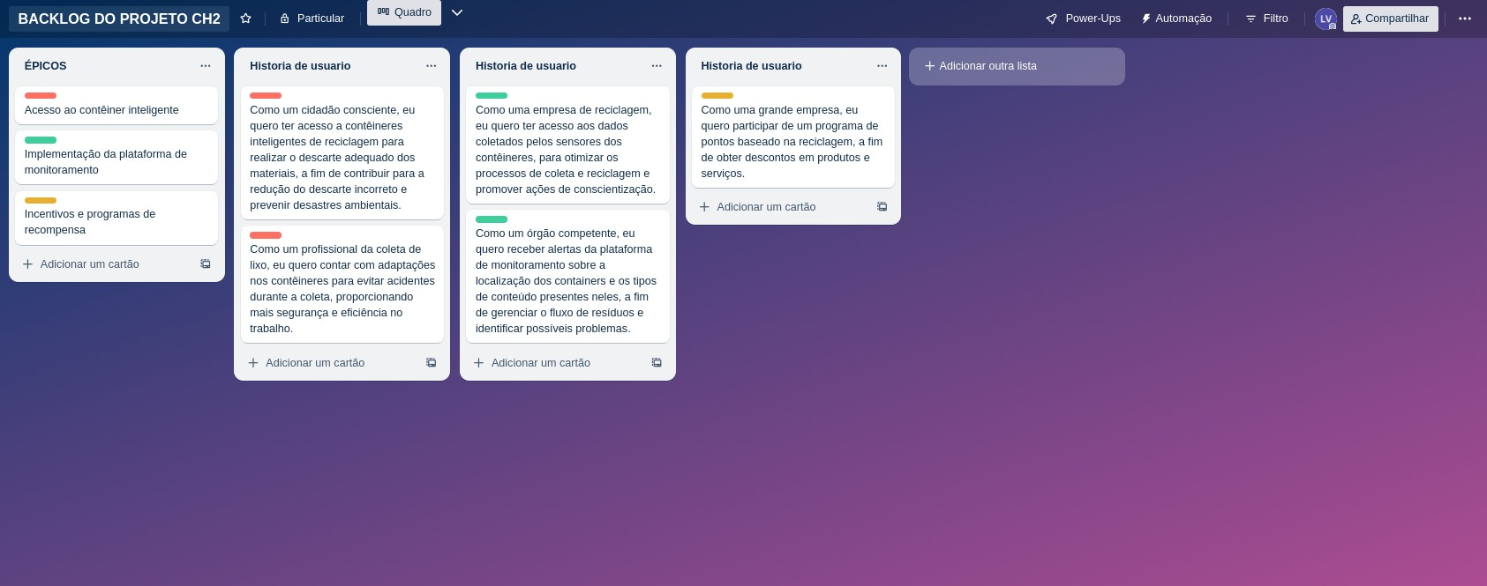

# DIAGRAMA DE CASO DE USO

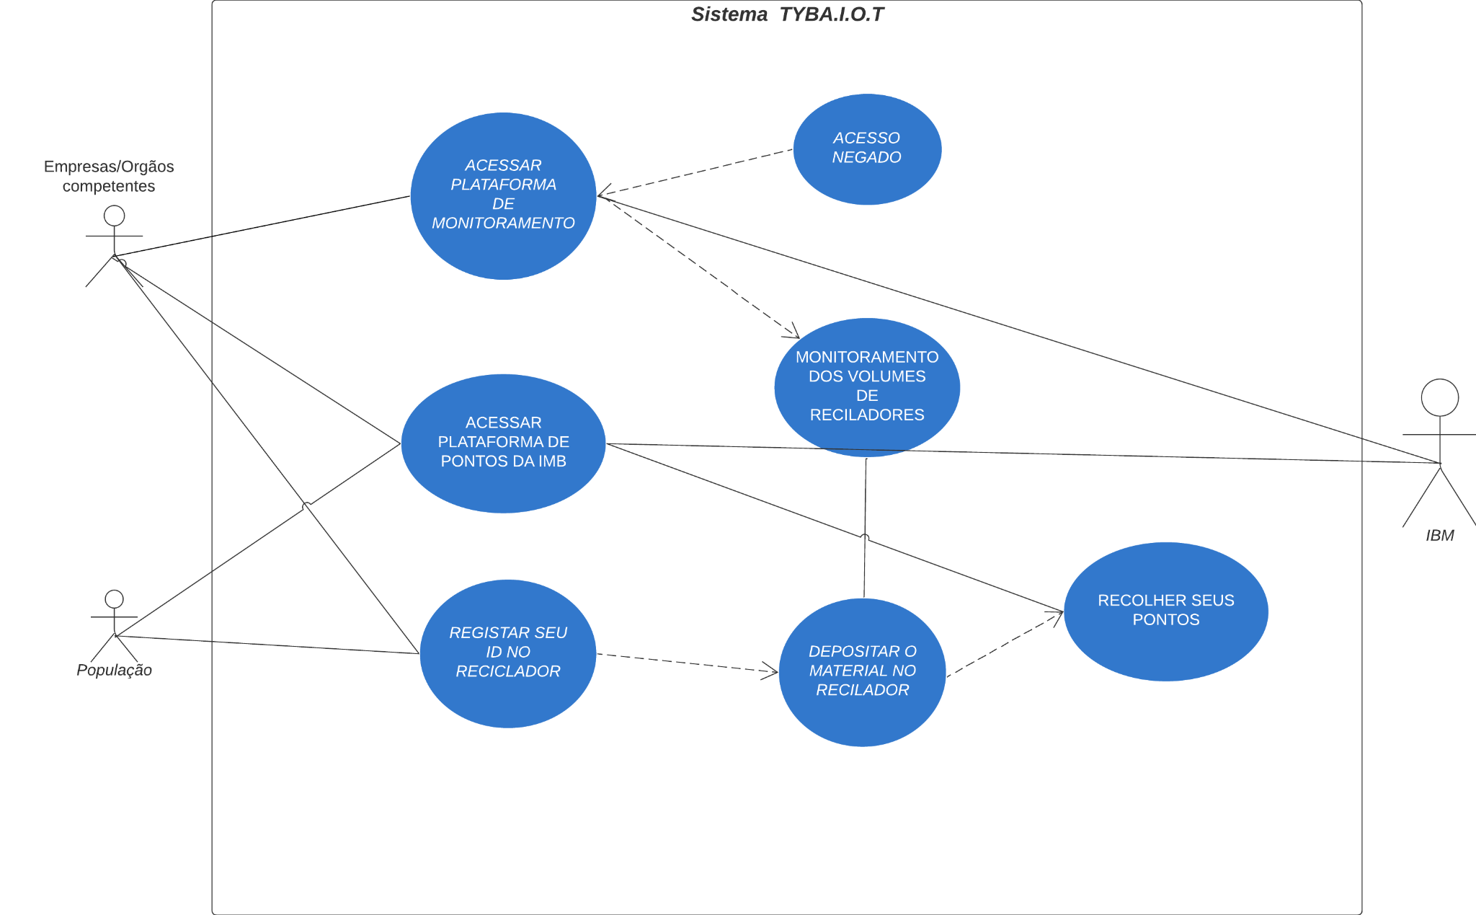

# REFERÊNCIAS

MARCHI,C,M,D,F, Cenário mundial dos resíduos Sólidos e comportamento corporativo brasileiro frente a logística reversa, **Perspectivas em Gestão & Conhecimento, 2011 - dialnet.unirioja.es.**